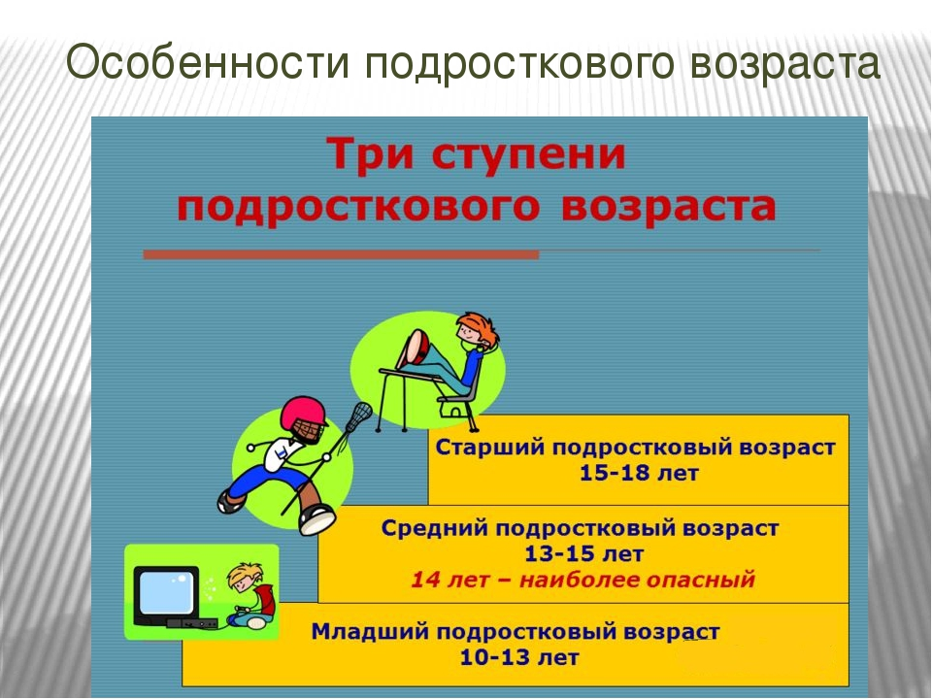

Подростковый возраст - это период между детством и взрослостью.

У подростков на первом месте – общение со сверстниками. Отношения со сверстниками более значимы, чем со взрослыми, происходит социальное обособление подростка от своей семьи.

Ребенок требует независимости, уважения к своим тайнам. Разногласия с родителями происходят в основном по поводу стиля одежды, причёски, ухода из дому, свободного времени, школьных и материальных проблем.

.
Рекомендации для родителей подростков
Что нарушает психологическую безопасность подростка:
-постоянная критика родителей и учителей, которая планомерно программирует сознание ребенка на неудачу;
-отстранение ребенка от круга знакомых и друзей дома
-слишком жесткие правила или их отсутствие
-насмешки над внешностью детей, их физическими недостатками и слабостями
-вербальные или невербальные послания негативной направленности
-терпимость окружения к употреблению алкоголя и «легких» спиртных напитков
-отсутствие времени у родителей для общения с детьми
Что защищает и укрепляет:
-конструктивный стиль общения родителей с подростками, позволяющий ему чувствовать себя самостоятельным членом семьи
-поддерживающие уверенность в себе и чувство своей ценности для семьи «поддерживающие послания» - вербальные и невербальные
-замена репрессий за плохое поведение наградами за хорошее
-умение родителей повиниться, если они в чем-то были не правы
-серьезное отношение к чувствам и переживаниям подростков

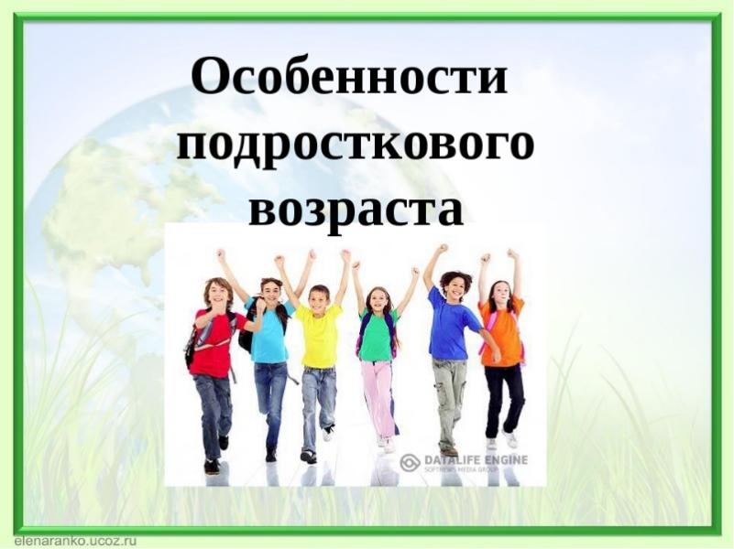

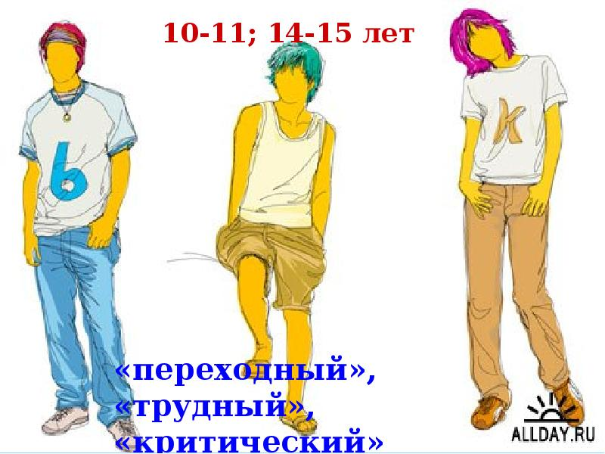

Подростковый возраст-это стадия развития личности, которая обычно начинается с 11-12 и продолжается до 16-17 лет – периода, когда человек входит во «взрослую жизнь»

- Резкие перепады настроения, повышенная, нестабильная эмоциональная эмоциональность, неуправляемость настроения, повышенная возбудимость, импульсивность.
- В отдельных случаях проявляются такие признаки, как депрессия, неусидчивость и плохая концентрация внимания, раздражительность.
- У подростка может появится тревога, агрессия и проблемное поведение. Это может выражаться в конфликтных отношениях со взрослыми.
- Склонность к риску и агрессии – это приемы самоутверждения.
- Ведущей деятельностью в этом возрасте становится личностное общение со сверстниками. Характерно стремление к лидерству в группе сверстников.
- Идет активный поиск своего «Я». В этот же период происходит становление мировоззрения молодого человека.
- На первый план выходит острая потребность в признании, самоутверждении.

Положительные изменения, происходящие с подростком:
- Проявление чувства взрослости;
- Рост самосознания, самооценки, саморегуляции.
- Повышенное внимание к своей внешности (рост, фигура, лицо, одежда).
- Проявление самостоятельности в приобретении знаний и навыков.
- Появление познавательной мотивации.
- Желание быть не хуже и не лучше других.

Негативные изменения, происходящие с подростком:
- Ранимая неустойчивая психика, высокая тревожность.
- Проявления эгоцентризма.
- Намеренная манипуляция взрослыми.
- Внутренний конфликт с самим с собой и окружающими.
- Повышенное негативное отношение к учителям, родителям, взрослым.
- Страх одиночества (мысли о суициде).

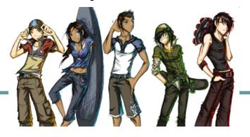

Советы родителям подростков

- Безусловно принимать его.
- Активно слушать его переживания и потребности.
- Бывать (читать, заниматься) вместе.
- Не вмешиваться в те его занятия, с которыми он справляется сам.
- Помогать, когда просит.
- Делиться своими чувствами (значит доверять).
- Конструктивно решать конфликты, искать компромиссы.
- Использовать в повседневном общении приветливые фразы («Мне хорошо с тобой…», «Мне нравится как ты…», «Как хорошо, что ты у нас есть…»).
- Как можно чаще обнимать его.
- Чаще хвалить за любые достижения и успехи.
- Подчеркивать достоинства его внешности и его положительные черты характера.
- Поручать сложные и ответственные дела.
- Отмечать и хвалить за адекватное и социально приемлемое поведение
- Научить ребенка опознавать методы индивидуального и группового давления, разъяснить их цель.
- Убедить ребенка, что он имеет право на собственный выбор, собственное решение и не обязан принимать чужие.
- Не откладывать разговоры с ребенком, если он пытается что-то сообщить, и не игнорировать это сообщение как маловажное.

